Инициативный проект

«Благоустройство детской игровой площадки по адресу: Краснодарский край, муниципальное образование городской округ город-курорт Сочи, ул. Герцена»

Реализация инициативного проекта планируется в рамках муниципальной программы «Благоустройство территории города Сочи».

Описание проблемы

Улица Герцена - улица в Адлерском внутригородском районе муниципального образования город-курорт Сочи Краснодарского края. Входит в состав микрорайона Голубые Дали. По статистическим данным, на 1 января 2024 года в микрорайоне численность населения составляет 19757 жителей.
В настоящее время на улице Герцена имеется спортивная площадка, которую необходимо улучшить. Детская площадка представляет собой огороженную территорию со старыми игровыми элементами.

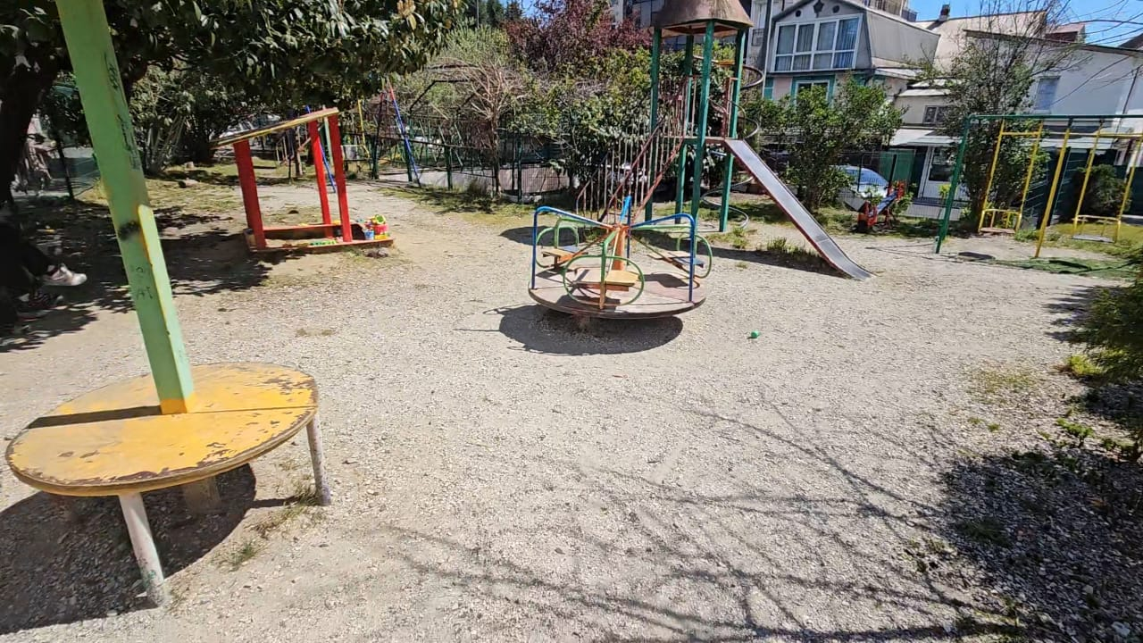

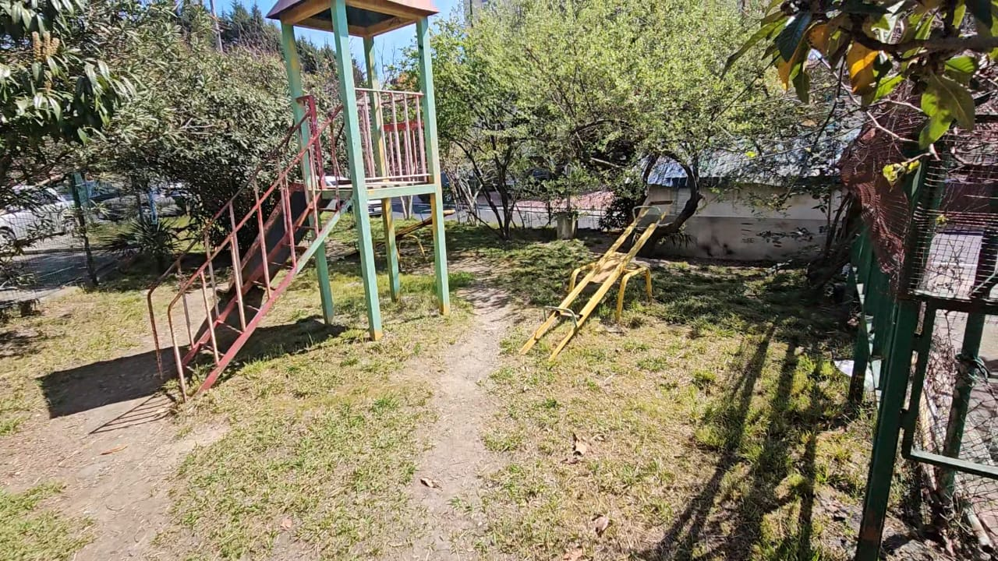

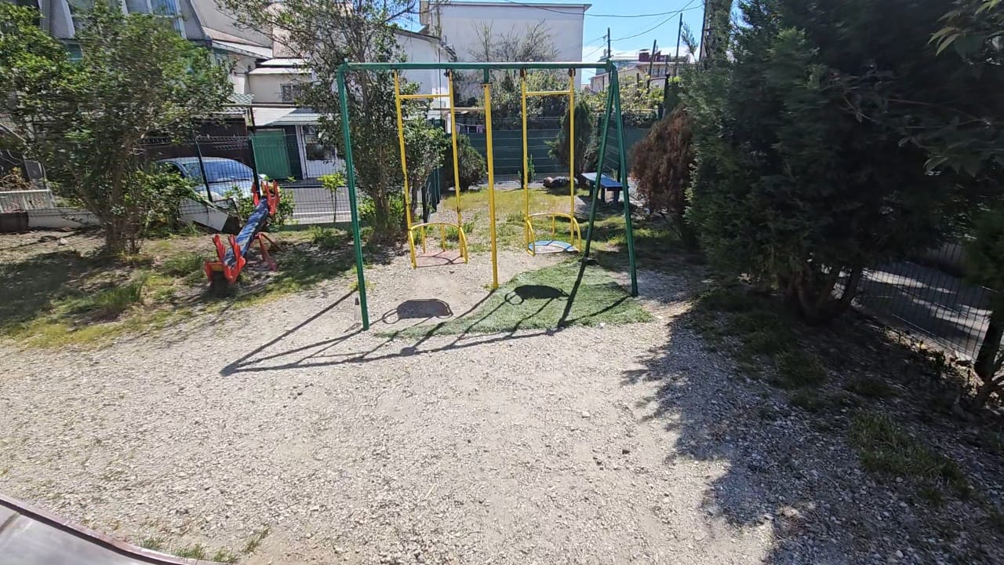

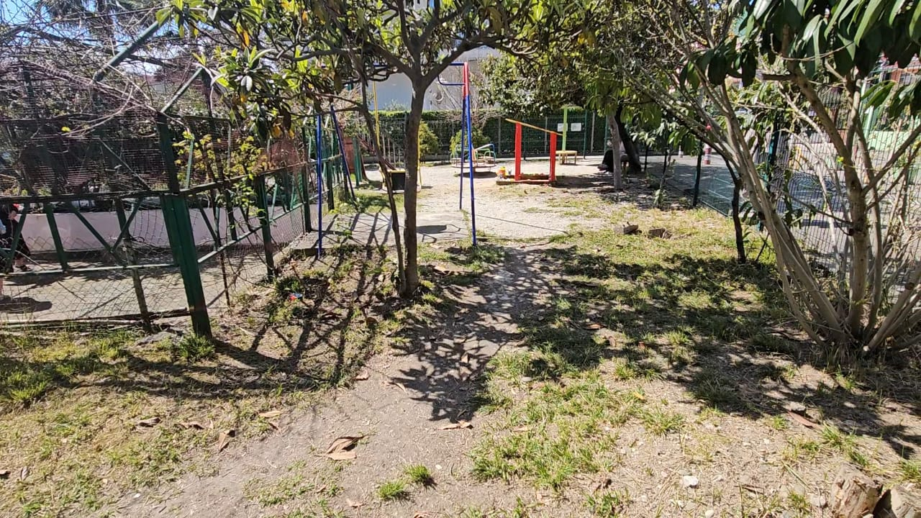

Детская досуговая площадка - одна из эффективных и востребованных форм организации свободного времени и досуга детского населения. На площадке собирается много детей разного возраста. Ребенок учится общаться и взаимодействовать с ними, совершать совместные действия, развивает координацию движения, баланс тела, чувство пространства.
Велика роль детских площадок в развитии логического и пространственного мышления, в выстраивании ребенком причинно-следственных связей. Лазая по сетке, качаясь на качелях, взбираясь по лестнице, малыш начинает понимать, каков результат тех или иных действий. Общение с другими детьми развивает его речь. Помогает познать себя, свои возможности и окружающий мир.
Для чего это нужно:
- для решения проблемы занятости детей свободное от учебы время. Игровая площадка способствует социализации.

В результате реализации проекта будет благоустроена и оснащена детская площадка – многофункциональный комплекс оснащен спортивным комплексом, игровым комплексом, каруселью с рулем «Сафари», качелями балансир «Смайлик», качелями с сиденьем «Гнездо», скамьями «Парк» со спинкой.
Для этого необходимо выполнить работы по обустройству резинового покрытия, ограждению детской площадки, установке уличного освещения и благоустройству прилегающей территории.

Обустройство детской площадки в этом месте, планируется с целью организации досуга и гармоничного развития детей.
Проект соответствует требованиям современного дизайна и отвечает всем требованием безопасности пользователя. Площадка может эксплуатироваться круглогодично.
Проект предусматривает ограждение площадки, хорошее освещение, специальное травмобезопасное покрытие. Каждое игровое оборудование имеет зону безопасности.
Жители готовы внести вклад в реализацию инициативного проекта.
Таким образом, по договоренности будет убрана территория от мусора. Жители самостоятельно вывезут мусор.
Заинтересованные лица готовы софинансировать инициативный проект.

Цели и задачи проекта

Цель: обустройство детской площадки в этом месте, планируется с целью организации досуга и гармоничного развития детей.

Основными задачами являются:

- благоустроить детскую игровую площадку (обустройство резинового покрытия, ограждение детской площадки, установка уличного освещения и благоустройство прилегающей территории);
- установить оборудования для игровой детской площадки;
- привлечь население к участию в благоустройстве и оборудовании игровой детской площадки на территории ТОС «Голубые Дали»
- развитие и совершенствование физических и духовных качеств личности ребенка;
- пропаганда здорового образа жизни;
- формирование чувства коллективизма, совместной игровой деятельности;
- проведение различных конкурсов и подвижных игр;
- развивать способность к созданию задуманного проекта.
Детская площадка будет главным нашим центром отдыха, подвижных игр, праздников, прогулок. Дети будут расти ловкими, сильными, здоровыми.
Детская площадка должна развивать, укреплять физическое, психическое здоровье ребенка и в тоже время быть безопасной, исключающей травматизм, удаленной от мусорных контейнеров, озелененной и являться ярким цветовым акцентом в окружающей среде.

Целевые группы: дети и подростки, проживающие на территории микрорайон.

Примерный вид многофункциональной детской площадки:

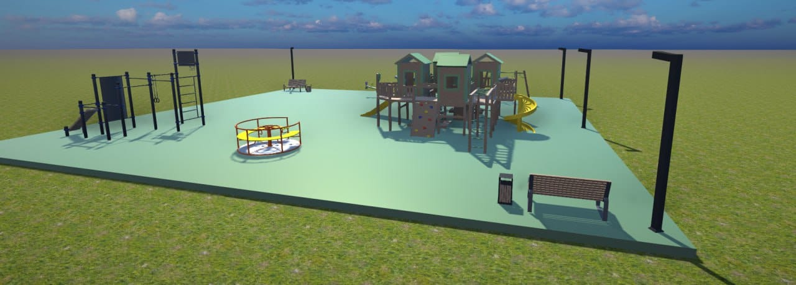

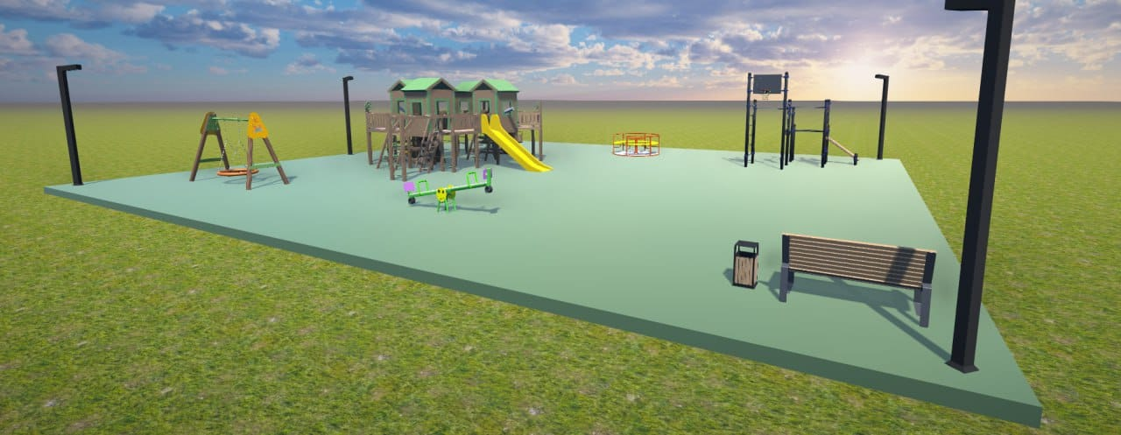

Примерный вид установки игровых комплексов и качелей

Спортивный комплекс K -050/ST
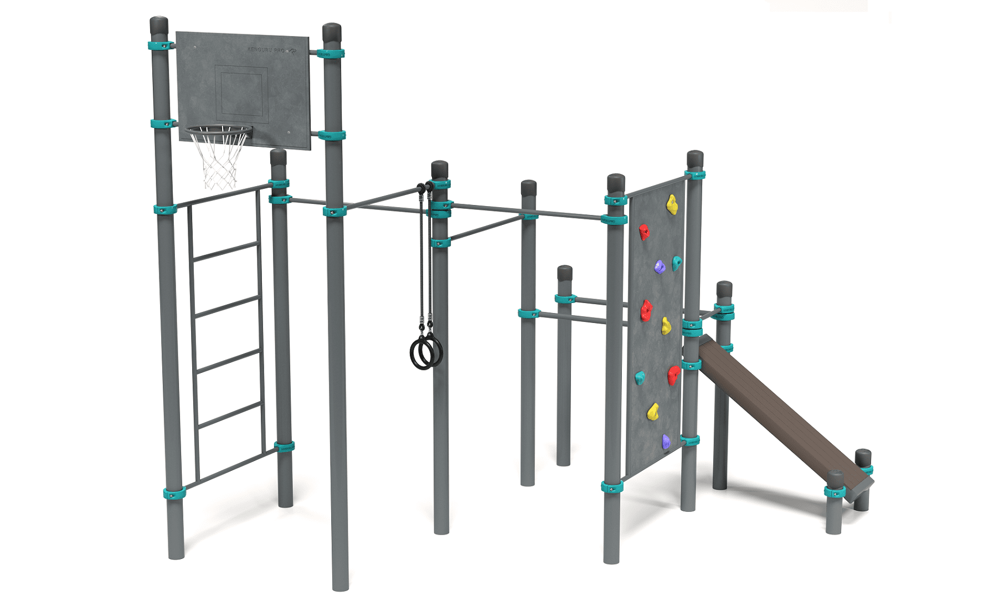

Игровой комплекс серия М модель 1

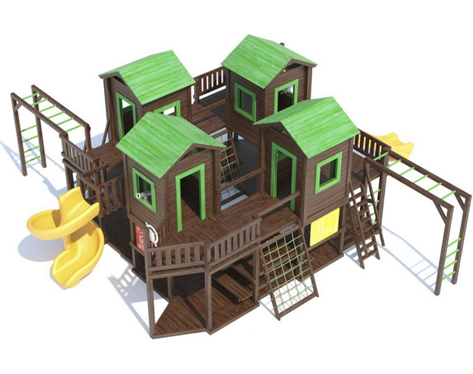

Карусель с рулем «Сафари»

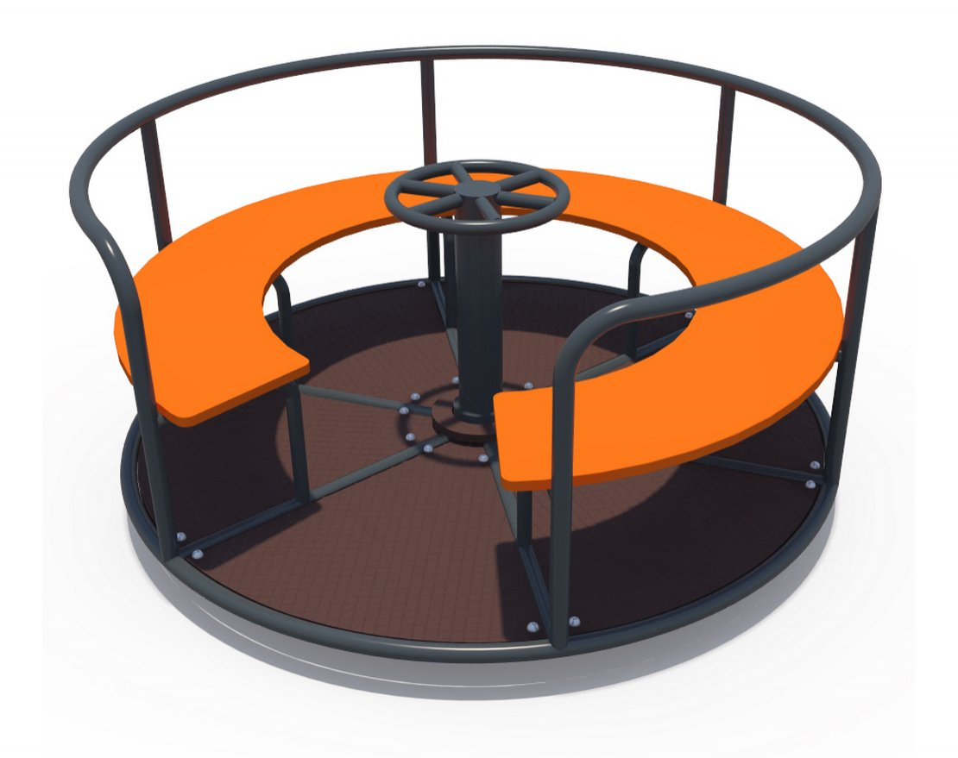

Качели «Балансир смайлик»

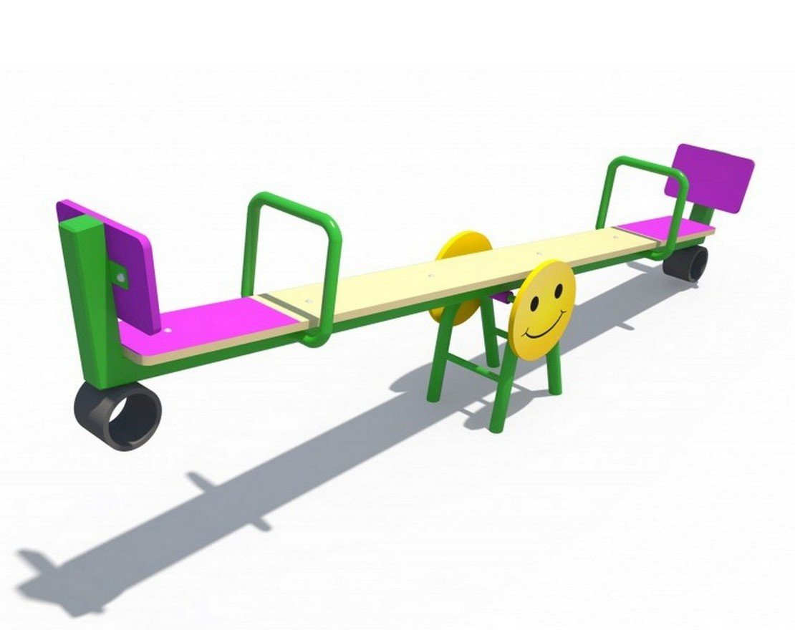

Качели с сиденьем «Гнездо»
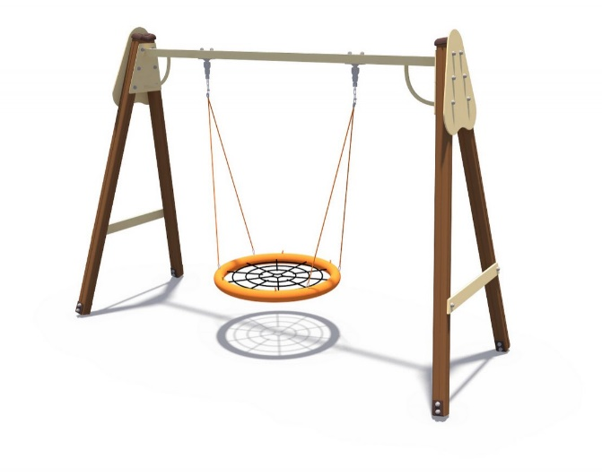

Скамья «Парк» со спинкой

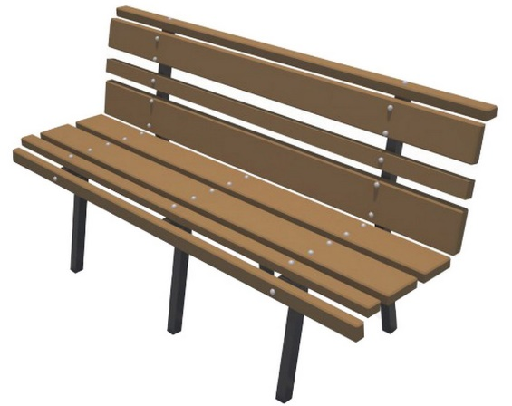

Урна «Двор»
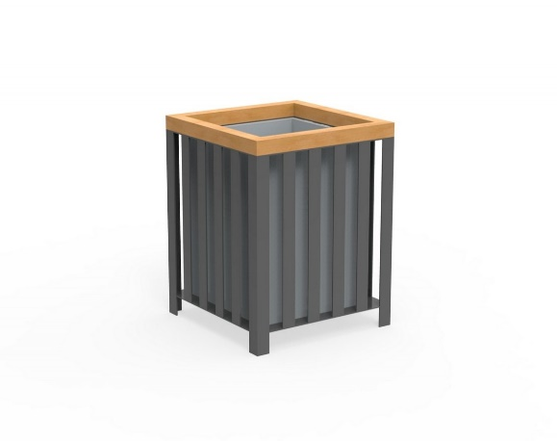

Описание ожидаемого результата

После проведенных работ по планировке поверхности земельного участка и обустройству поверхности детской площадки; установке необходимого спортивного инвентаря; установке ограждений и освещения; установке скамеек, урн; благоустройства прилегающей территории, создадутся
В результате создания детской игровой площадки будет решён ряд важнейших
задач: организация досуга детей дошкольного и школьного возраста; безопасность жизни и здоровья детей, пропаганда здорового образа жизни.
Задачи: Привлечение граждан к развитию территории: детская площадка должна развивать, укреплять физическое, психическое здоровье ребенка и в
тоже время быть безопасной, исключающей травматизм, обеспечила бы активную занятость детей дошкольного и школьного возраста, позволила бы оградить их от опасных и необдуманных поступков, укрепляющих
здоровье. Наша площадка будет местным островком, детского отдыха, веселья и смеха, труда. Будет доступно прийти каждому ребенку.

Обеспечив детям, счастливое детство сегодня, вы взрослые обеспечиваете нам достойную жизнь завтра. Именно поэтому важно, чтобы в каждом дворе нашего микрорайона слышался веселый детский смех. Дети должны расти физически здоровыми и веселыми. Поэтому взрослые должны заботиться о том, чтобы
в наших микрорайонах были организованы площадки для детей, оборудованные необходимыми для детских игр сооружениями (спортивными , игровыми комплексами, качелями ипр.).

Дальнейшее развитие проекта:

- Обеспечение надлежащего санитарного состояния территории;
- Использование детской площадки в дальнейшем будет по назначению, для игр и развития детей.
- Посещение площадки детьми от 3 до 12 лет ежедневно будут играть на площадке в количестве 60 детей в день. По мере необходимости будет проводиться субботник, но не реже 2 раза в сезон.
- Участниками субботника могут быть все желающие учащиеся и родители, а также инициативная группа.

Вывод: обустройство детской игровой площадки по адресу: Краснодарский край, муниципальное образование городской округ город-курорт Сочи, ул. Герцена, привлечет большое количество детей для организации досуга.
Сегодня детские площадки должны стать не только элементом воспитания здорового общества, но и прекрасным дополнением атмосферы любого микрорайона. Разноцветные детские площадки и веселый беззаботный, задорный детский смех – достойная альтернатива мрачным, серым будням.

Оценка результатов:
Существует большая необходимость в установке детской площадки по ул. Герцена. Население обращалось к председателю ТОС на личном приеме с просьбой установить детскую площадку. Она будет востребована в полном объёме, так как данный район является густонаселенный. Каждый ребенок получит возможность заниматься, играть и развиваться. Детская игровая площадка площадью 150 кв.м.

Предварительный расчет необходимых расходов

№ п/п | Вид источника финансирования проекта | Сумма,  рублей | Процент
1. Бюджетные источники
1.1. | Местный бюджет | 4 750 000 | 95 %
2. Внебюджетные источники
2.1. | Инициативная группа (жители) | 250 00 | 5 %
3. Соотношение бюджетных и внебюджетных источников финансирования в проекте
3.1 | Бюджетные источники | 4 750 000 | 95 %
3.2 | Внебюджетные источники | 250 000 | 5 %
 | Итого по проекту | 5 000 000 | 100 %

Планируемы сроки реализации

4 квартал 2024 года

Сведения о планируемом финансовом, имущественном и трудовом участии заинтересованных лиц в реализации инициативного проекта.

Описание планируемого нефинансового вклада: авторский надзор дизайн проекта на всех стадиях реализации инициативного проекта.

Описание планируемых денежных источников финансирования работ от инициативной группы (жителей) составляет 5 % от объёма средств местного бюджета, что в денежном суммовом выражении составляет 250 тысяч (250 тысяч рублей 00 копеек).

Объём средств местного бюджета составляет 95 % от суммы – 4 750 000 тысяч рублей (4 миллиона 750 тысяч рублей).
Стоимость инициативного проекта составляет 5 000 000 миллионов рублей (5 миллионов рублей).

Территория муниципального образования, в границах которой будет реализовываться инициативный проект

Территория участка, где планируется осуществлять строительство проекта, находится: Адлерский внутригородской район муниципального образования городской округ город -курорт Сочи Краснодарского края, ул. Герцена

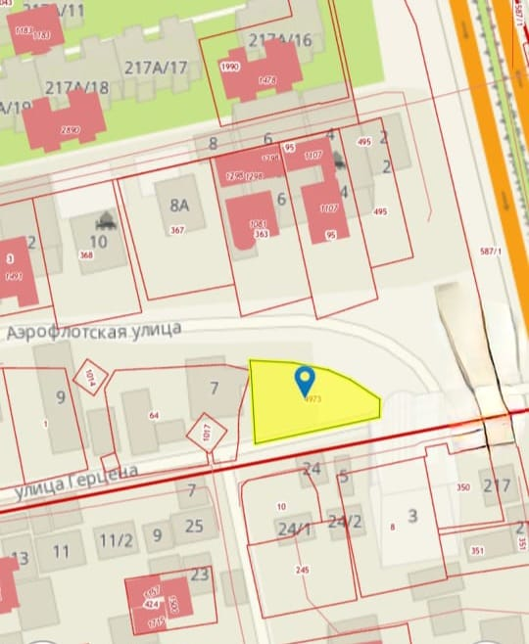
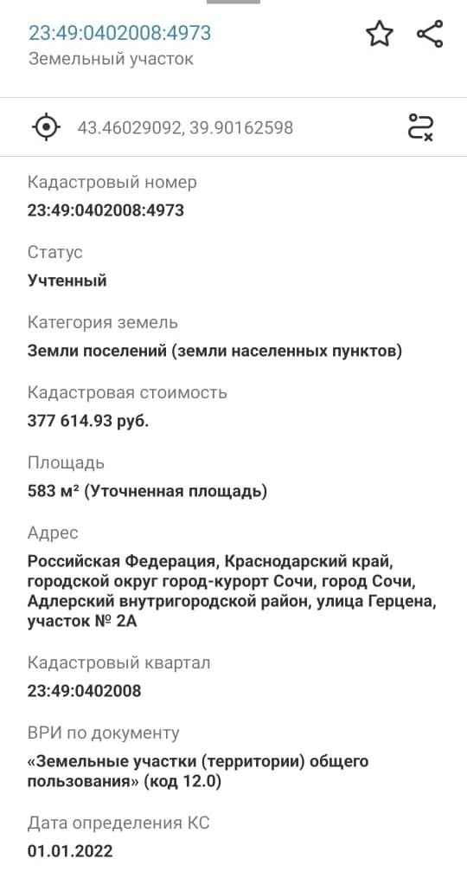

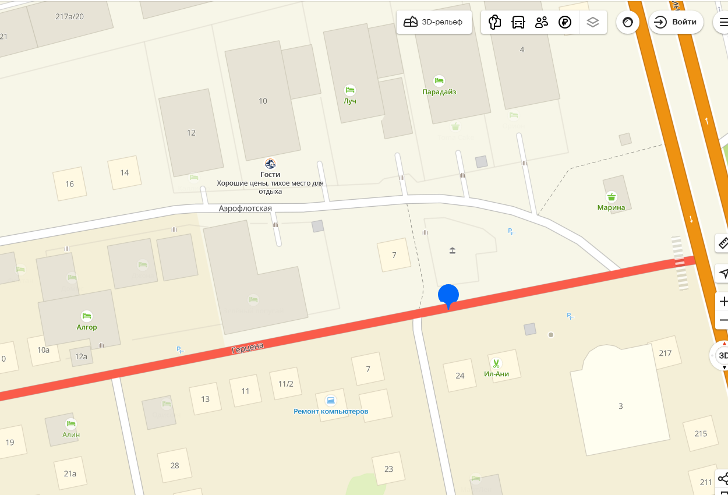

Заключение

На территории микрорайона появится детская игровая площадка по адресу: Краснодарский край, муниципальное образование городской округ город-курорт Сочи, ул. Герцена

Эффективность проекта несомненна:
• каждый ребёнок получит возможность заниматься, играть и развиваться;
• организация досуга детей;
• мы берем курс на массовость, на общую заинтересованность детей и взрослых;
• привитие и формирование навыков здорового образа жизни детей;
• повышение групповой слаженности и коллективизма среди детей младшего школьного и дошкольного возраста;
• подготовка, планирование, реализация проекта должны помочь детям реализовать свои творческие способности, научить планировать свои действия, аргументировать, рефлексировать, вырабатывать активную жизненную позицию;
• строительство площадки должно способствовать объединению родителей, привлечь внимание общественности к проектной деятельности.
После реализации проекта по обустройству спортивной площадки у жителей ТОС и прилегающих домов, появится возможность разнообразить свой досуг на детской игровой площадке.

